

WebPlugin接口说明书
- IE ActiveX classID
{12168BC5-28EF-4898-883B-22EC3B5FD53E}
- 接口函数
  - JSConnect
功能：云视通设备连接
参数：
BSTR pDevIdentifier 设备描述符 可以是云视通号,也可以是ip地址
BSTR pNetUser 设备用户名
BSTR pNetPwd 设备密码
short nPort 设备端口号 pDevIdentifier为ip地址时有效
short nSrvChn 要连的设备端的端口号
short nLocalChn 要显示的窗口号 从上到下 从左到右增大
boolean bOpenAudio 连上设备后是否打开音频
返回值：无
void JSConnect(BSTR pDevIdentifier, BSTR pNetUser, BSTR pNetPwd, short nPort, short nSrvChn, short nLocalChn,boolean bOpenAudio);
  - JSDivideWindow
功能：播放器窗口画面分割
参数：
Short nWindow 画面分割数目 1,4,9,16,25,36,49,64,81,100
返回值：无
void JSDivideWindow(short nWindow);
  - JSRecordStart
功能：录像开始
参数：
BSTR pDevIdentifier 设备描述符 可以是云视通号,也可以是ip地址
short nSrvChn 要连的设备端的端口号
返回值：无
void JSRecordStart(BSTR pDevIdentifier, short nSrvChn);
  - JSRecordStop
功能：录像结束
参数：
BSTR pDevIdentifier 设备描述符 可以是云视通号,也可以是ip地址
short nSrvChn 要连的设备端的端口号
返回值：无
void JSRecordStop(BSTR pDevIdentifier, short nSrvChn);
  - JSRecordAllStart
功能：所有已连接通道开始录像
参数： 无
返回值：无
void JSRecordAllStart();
  - JSRecordAllStop
功能：所有已连接通道开始录像
参数：无
返回值：无
void JSRecordAllStop();

  - JSOpenAudio
功能：通道音频打开
参数：BSTR pDevIdentifier 设备描述符 可以是云视通号,也可以是ip地址
short nSrvChn 要连的设备端的端口号
返回值：无
void JSOpenAudio(BSTR pDevIdentifier, short nSrvChn);
  - JSCloseAudio
功能：通道音频关闭
参数：BSTR pDevIdentifier 设备描述符 可以是云视通号,也可以是ip地址
short nSrvChn 要连的设备端的端口号
返回值：无
void JSCloseAudio(BSTR pDevIdentifier, short nSrvChn);
  - JSVideoCapture
功能：通道抓图
参数：BSTR pDevIdentifier 设备描述符 可以是云视通号,也可以是ip地址
short nSrvChn 要连的设备端的端口号
返回值：返回抓图路径
BSTR JSVideoCapture(BSTR pDevIdentifier, short nSrvChn);
  - JSTvMode
功能：设置TV全屏模式
参数：无
返回值：无
void JSTvMode();
  - JSLogInfo
功能：获取本地log信息,设备端日志可在远程设置中查看
参数：无
返回值：无
void JSLogInfo();
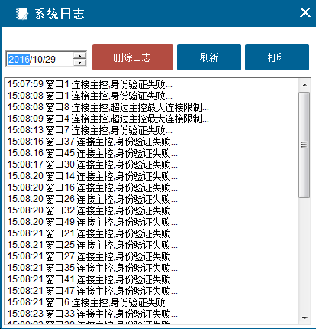
  - JSPlayBack
功能：打开录像回放窗口,可回放本地和远程设备端的录像
参数：无
返回值：无
void JSPlayBack();
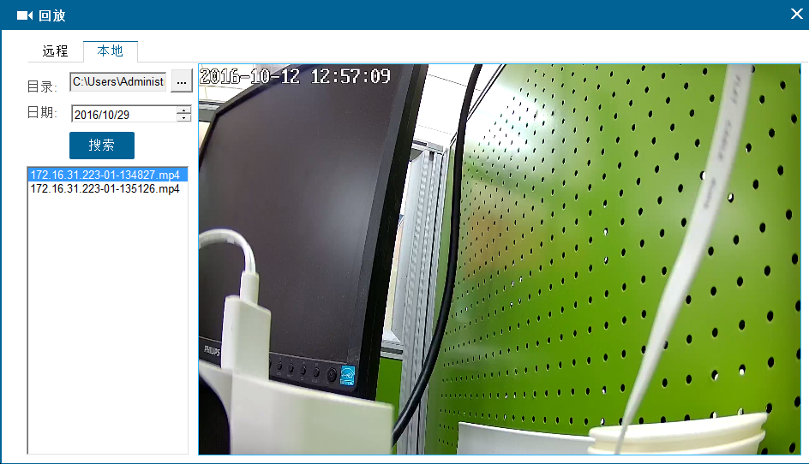
  - JSLocalConfig
功能：打开本地配置窗口
参数：无
返回值：无
void JSLocalConfig();
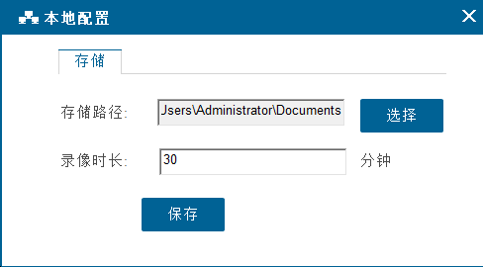
  - JSDisconnectAll
功能：断开所有设备连接
参数：
返回值：无
void JSDisconnectAll();
  - JSTalkBackStart
功能：与设备对讲开始
参数：BSTR pDevIdentifier 设备描述符 可以是云视通号,也可以是ip地址
short nSrvChn 要连的设备端的端口号
返回值：无
void JSTalkBackStart(BSTR pDevIdentifier, short nSrvChn);
  - JSTalkBackStop
功能：与设备对讲结束
参数：BSTR pDevIdentifier 设备描述符 可以是云视通号,也可以是ip地址
short nSrvChn 要连的设备端的端口号
返回值：无
void JSTalkBackStop(BSTR pDevIdentifier, short nSrvChn);
  - JSRemoteConfig
功能：打开设备远程设置窗口
参数：BSTR pDevIdentifier 设备描述符 可以是云视通号,也可以是ip地址
short nSrvChn 要连的设备端的端口号
返回值：无
void JSRemoteConfig(BSTR pDevIdentifier, short nSrvChn);
  - JSGetChannelState
功能：获取通道状态
参数：BSTR pDevIdentifier 设备描述符 可以是云视通号,也可以是ip地址
short nSrvChn 要连的设备端的端口号
返回值：long 通道状态
/*通道状态*/
enum ChannelState
{
CHS_NOUSE = 0,//通道未使用
CHS_PREVIWING = 1,//正在实时预览
CHS_REMOTING = 2,//正在远程回放
CHS_LOCALPLAYING = 4,//正在本地回放
CHS_RECORDING = 8,//正在录像
CHS_ALARMING = 16,//正在接收报警
CHS_SOUNDING = 32,//正在音频监听
CHS_TALKING = 64,//正在对讲
CHS_ALARMSOUND = 128,//收到报警后开启声音报警
CHS_ALARMBEEP = 256 //收到报警后开启蜂鸣
};

long JSGetChannelState(BSTR pDevIdentifier, short nSrvChn);
  - JSSetLanguage
功能：设置播放控件菜单语言
参数：BSTR pLang 语言标识符
zh-CN 中文
en-US 英文
返回值：无
void JSSetLanguage(BSTR pLang);
  - JSDisconnect
功能：全部连接
参数：BSTR pDevIdentifier 设备描述符 可以是云视通号,也可以是ip地址
short nSrvChn 要连的设备端的端口号
返回值：无
void JSDisconnect(BSTR pDevIdentifier, short nSrvChn);
  - JSCameraCtrl
功能：摄像机镜头控制
参数：
short CtrlType 1,2,3,4,5,6 分表标示光圈,焦距，倍数,上下左右, 辅助1,辅助2
boolean bStart 1为开始， 0为结束
short nAction 1,2分表标示 -，+
short bSpeed 转动速度 云台巡航速度
short 播放器内设备所在窗口号 为0表示鼠标选中的窗口 下标从1开始标识第一个窗口
返回值：无
void JSCameraCtrl(short nCtrlType, boolean bStart, short nAction, short bSpeed, short nLocalIndex);
  - JSGetVersion
功能：获取ActiveX控件版本号
参数： 无
返回值：BSTR 控件版本号
BSTR JSGetVersion();
  - JSAddCustomServer
功能：设置转发服务器地址
参数： BSTR pGroup 分组号
BSTR pAddr 转发服务器IP地址
返回值：无
void JSAddCustomServer(BSTR pGroup, BSTR pAddr);

